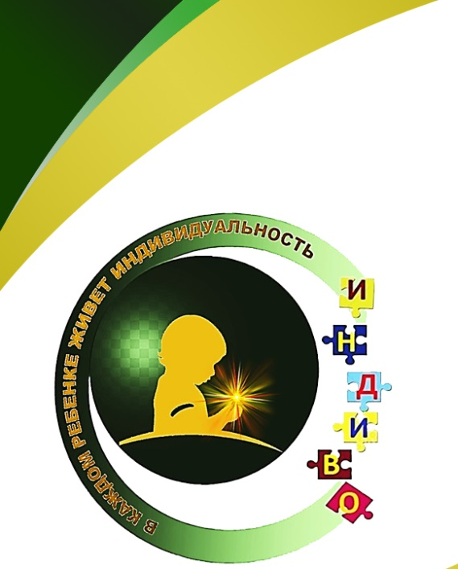

КОНСУЛЬТАТИВНО-МЕТОДИЧЕСКИЙ ЦЕНТР «ИНДИВО» ПРОДОЛЖАЕТ СВОЮ РАБОТУ

Каждый родитель сталкивается с проблемами в процессе
воспитания своего ребенка. Трудности встречаются и когда малыш только начал ходить, и когда он на пороге взрослой жизни.
Возрастные кризисы, сложные ситуации в семье, негативные проявления в поведении ребенка, отказ от деятельности и потеря интереса к важным делам – это самые распространенные проблемы, с которыми сталкиваются современные мамы и папы.

Чтобы воспитание, обучение и развитие наших детей приносило всем только радость, чтобы общение взрослых с детьми было пронизано пониманием, участием и позитивом, для этого необходимо родителям стремиться узнать о законах развития ребенка и вооружиться знаниями, которые помогут избежать проблем.
Сегодня любой родитель Новоуральска может получить бесплатную психолого-педагогическую, методическую и консультативную помощь по любым вопросам, связанным с воспитанием и развитием детей, благодаря Федеральному проекту «Поддержка семей, имеющих детей» нацпроекта «Образование».
Для этого в 2020 году в МАДОУ «Росток» созданы условия для реализация программ психолого-педагогической, методической и консультативной помощи всем родителям детей, получающих дошкольное образование, жителям Новоуральска, а также родителям (законным представителям) детей в возрасте от 0 до 18 лет.
С марта 2020 года на базе детского сада № 35 «Аленький цветочек» функционирует Консультативно-методический центр «ИНДИВО».
Специалисты КМЦ «ИНДИВО» продолжают просвещать родителей города Новоуральска по вопросам образования детей, проводить консультации по запросам граждан.

За три месяца работы консультантами было подготовлено и проведено
- более 3000 консультаций в различных форматах:
- личные встречи специалистов с родителями,
- консультирование по телефону и дистанционно с использованием ресурсов интернета.

Родители отмечают, что
- полученная консультация содержит важную и полезную информацию,
- все консультации проводятся бесплатно и их количество не ограничено,
- используются разные форматы получения консультаций в удобное для заявителя время.

Записаться на консультацию можно подать по телефону +79827614904
(звонок, SMS, WhatsApp)

и по электронной почте kmc_rastim_detei@mail.ru

Оставить свою заявку вы можете и на региональном веб-портале
«Наши дети» https://nashi-deti66.ru/consultation/

КМЦ «ИНДИВО» в социальных сетях
https://www.facebook.com/groups/233574977918045/?ref=bookmarks
https://vk.com/public194928470

